山东科技大学使用档案网络管理系统立卷归档的方法与步骤
1.收集齐全
⑴注重平时积累，随时收集；
⑵注意收集领导手中的重要材料；
⑶用纸规格要符合要求，要做到三个统一:表单与正文统一,附件与正文统一,目录与卷内材料统一；
⑷立卷材料用纸不能使用背面有字迹的废纸,左侧要留出装订线位置；
⑸字迹材料要符合要求，必须是黑碳素或蓝黑墨水；
⑹文件表单、附件、批复（若有的话）要收集齐全。
2.分类组卷
⑴分年度（注意跨年度的材料）
⑵分机构（不同单位的材料不能放在同一卷里，批复与报告要放在同一卷里）
⑶分问题（按《山东科大各类档案归档范围与保管期限表》进行）
⑷分期限（永久；长期；短期）（按上述“保管期限表”进行）
3.排序编号
材料排序：
⑴一般按重要程度或时间顺序排列；
⑵批复、批示在前，请示、报告在后；
⑶正件在前，附件在后；
⑷正本在前，定稿在后；
⑸转发件在前，被转发件在后；
⑹非诉讼案件材料，结论性材料在前，依据性材料在后。
编号：按照排列顺序，用阿拉伯数字在有字迹或图表的一面逐页编写页号，空白页不编号，页号位置在每页材料正面的右下角，背面在左下角，一律用铅笔书写。
4.拟写案卷题名
案卷题名要求结构完整，由卷内文件的主要责任者、问题、名称组成，拟写时要求做到简明扼要，概括确切，文字通顺，正确地把卷内文件内容揭示出来。一般采用段落式标法，末尾不加“。”
如，“山东科大土建学院关于领导分工、成立机构、职务任免的通知、请示、决定”，责任者缩写为“山东科大土建学院”，问题是“领导分工、成立机构、职务任免”，问题不能超过三个，名称是“通知、请示、决定”，名称也不能超过三个。
归档文件的第二套按文号排列的案卷，题名拟写为“山东科大**学院2010年行文**院字[2010]1-**号”。
5.进入管理系统，添加案卷（注：密级文件不得上传系统，直接将案卷移交档案馆）
⑴选择系统自带的IE浏览器，输入管理系统IP地址192.168.100.92（或者http//dag.sdust.edu.cn/），进入如下系统界面，输入用户名和密码，登录系统；
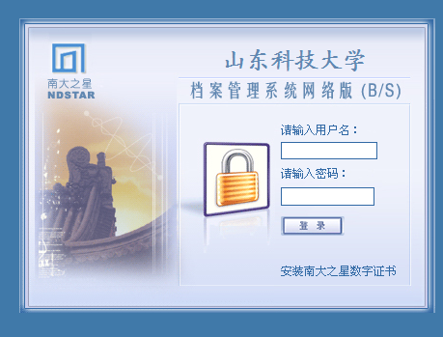
⑵添加案卷：在档案管理界面，点击相应类别（如行政），添加案卷，输入信息。
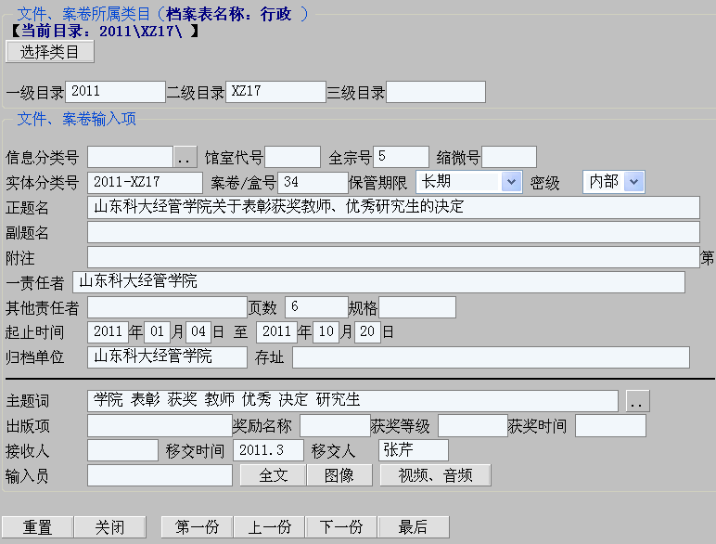
其中，全宗号为“5”，输入的正题名要与档案实体案卷的题名及案卷移交目录的案卷题名一致，要包含第一责任者名称，如“山东科大**学院……”或“**省**部门……”；第一责任者与归档部门必须要填写清楚；页数是指正在输入当前案卷的总页数。
6.在案卷下逐份添加文件
逐份添加文件，输入信息。

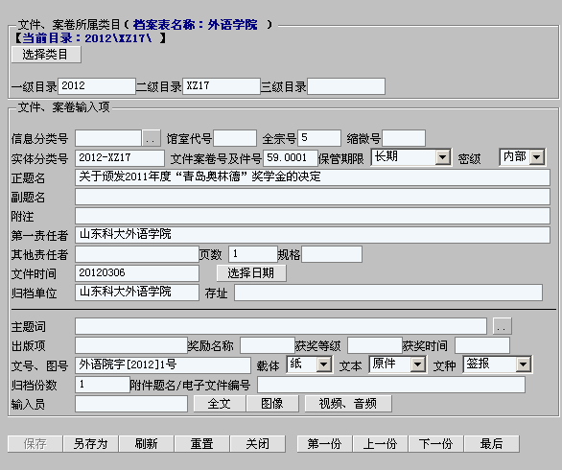

其中，全宗号为“5”，页数应是正在输入当前案卷中每份文件对应的页码，前面的文件填写起页，最后一份文件要填写起止页，只有1页的文件填写“1”；文件时间要填写该文件的发文时间，而不是系统默认的时间；文号、图号必须写全，不能简化。如上“外语院字[2012]1号”。注意“[ ]”不要用“【 】”字体。
7.电子文件、图像、媒体等上传
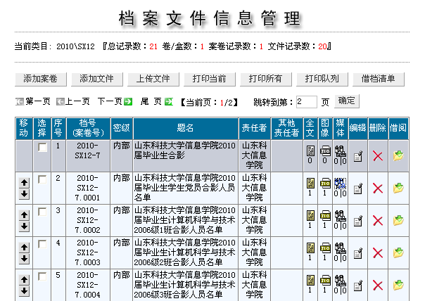
在上面档案文件信息管理界面，分别点击对应文件的“全文”、“图像”、“媒体”进行相应的上传。完成上传后，该文件“全文”、“图像”或“媒体”处图标变为黄色或蓝色，数字变为1。
⑴上传电子文件
点击“全文”，出现如下界面
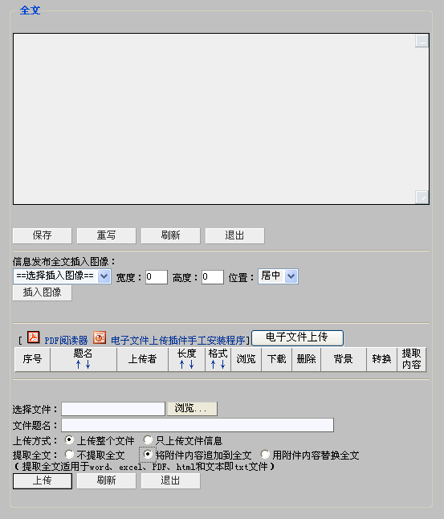
选择文件点击“浏览”，获取文件电子版；上传方式是“上传整个文件”；提取全文是“将附件内容追加到全文”，点击左下角上传。在档案文件信息管理界面，再点击“全文”，出现如下界面即完成电子文件上传。
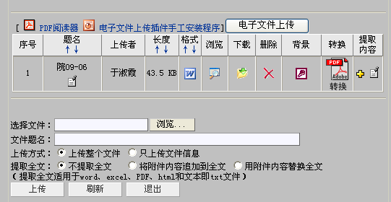
⑵上传图像
点击“图像”，出现如下界面
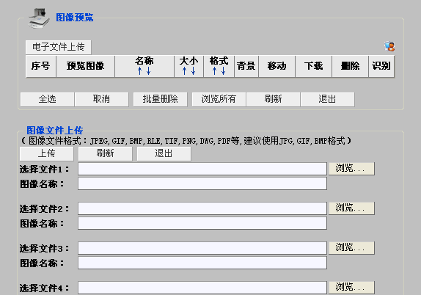
选择文件1点击“浏览”，获取图像电子版,点击上传。在档案文件信息管理界面，再点击“图像”，出现如下界面即完成图像上传。

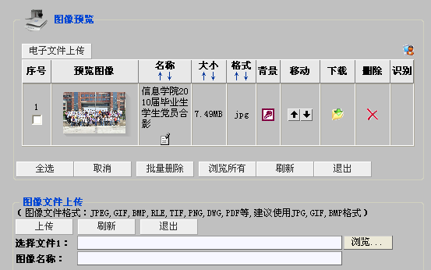
⑶上传媒体
点击“媒体”，在出现的界面，选择文件点击“浏览”，获取多媒体文件，上传方式是“上传整个文件”，点击左下角“上传文件”，完成媒体上传。在档案文件信息管理界面，再点击“媒体”，出现如下界面即完成媒体文件上传。
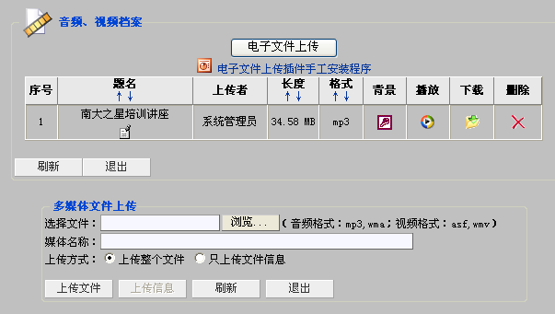
8.卷内目录、案卷移交目录打印
⑴打印卷内目录（1份）
点击“打印当前”，在“目录打印”页面选择“卷内目录（A4纵向）”，去掉右下角“自动设置边距”选择框中的“√”，点击“打印预览”，在打开的“卷内文件目录”中，点击最上方菜单栏“文件”选项，选择“页面设置”，在“页面设置”框中，如果文件是B5的，“纸张大小”选择B5，方向选择“纵向”，删除“页眉”、“页脚”中的乱码，“页边距”修改为“左25，右8，上20，下8”，点击“确定”，选择最上方菜单栏中的“文件”，点击“打印”即可。
⑵打印案卷移交目录（2份）
点击“打印当前”，在“目录打印”页面选择“案卷移交目录（A4横向）”，去掉右下角“自动设置边距”选择框中的“√”，点击“打印预览”，在打开的“卷内文件目录”中，点击最上方菜单栏“文件”选项，选择“页面设置”，在“页面设置”框中，方向选择“横向”，删除“页眉”、“页脚”中的乱码，“页边距”修改为“左15，右15，上20，下8”，点击“确定”，选择最上方菜单栏里的“文件”，点击“打印”即可。
目 录 打 印
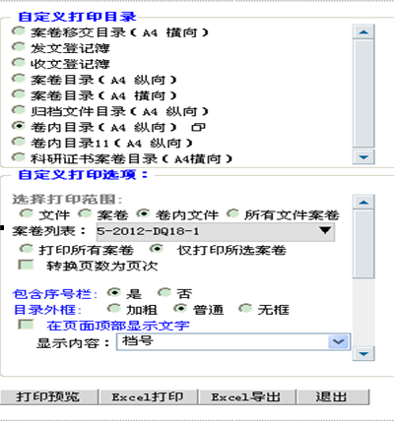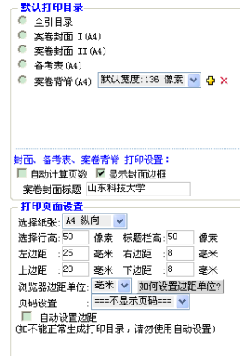
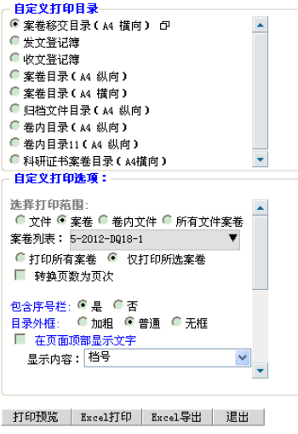
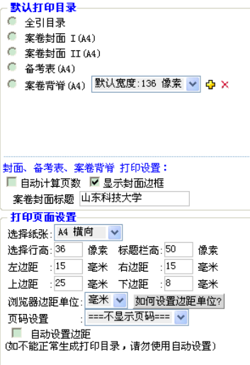
9.系统提交，系统管理员审核。
10.审定后，填写案卷封面及备考表（签字），装订。
11.打印档案移交表，交接（实体移交）。

